Prueba técnica.

Contexto general del problema

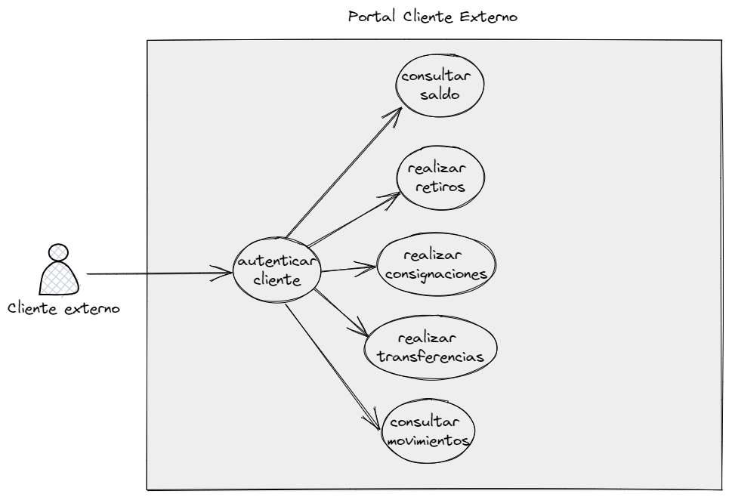

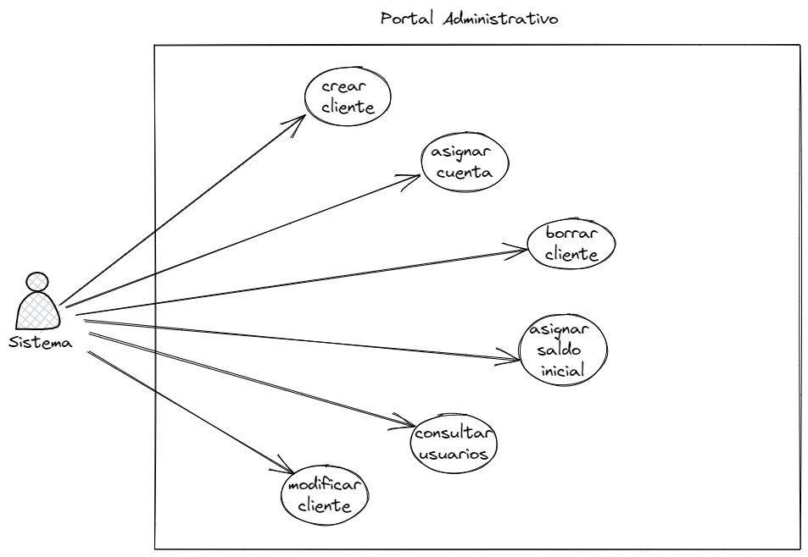

**Análisis y diseño**

Para el desarrollo del sistema, propongo la utilización del patrón de diseño Facade, porque me permite reducir su complejidad con la división en subsistemas, minimizando las comunicaciones y dependencias entre estos.

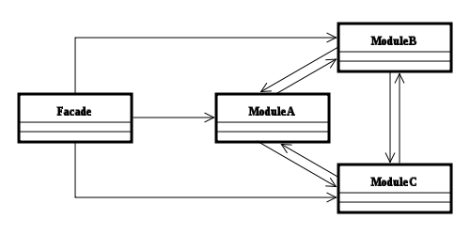

**Stack tecnológico**

Para el desarrollo de la solución, propongo la utilización del lenguaje JavaScript, ya que me permite desarrollar tanto en frontend como en backend, utilizando el mismo lenguaje de programación.

**Backend**

MongoDB, Express, NodeJS

**FrontEnd**  
AlpineJS o VueJS

Para el Desarrollo se propone la implementación de una API, que mediante los verbos HTTP me permita gestionar de forma eficiente las diferentes tareas del portal administrativo.

**Estándares y buenas practicas**

Para garantizar la calidad del producto final, se propone la aplicación de TDD en el desarrollo de la solución, así mismo como la utilización de los principios Clean Code.

